SASS

# 1.Giới thiệu:

SASS là một ngôn ngữ dành cho CSS processor (một loại chương trình được thiết kế để tự viết ra CSS chỉ với vài lệnh code đơn giản). Việc sử dụng SASS sẽ rất có lợi cho việc quản lí code CSS cho những dự án lớn.

Để dễ hiểu hơn, ta có thể lấy ví dụ đơn giản như sau :

Ví dụ ta phải dùng css style lại những tag với mỗi tag một cỡ chữ riêng trùng sau đây:

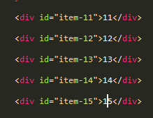

Với css ta phải làm như sau :

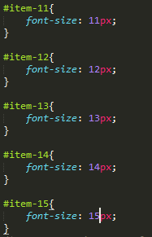

Với SASS thì ta chỉ cần làm với 1 vòng lặp:

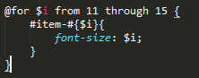

Thay vì phải code một cách thủ công mất thời gian như vậy thì với SASS việc viết css sẽ cho đỡ vất vả hơn rất nhiều.

# 2. Cài đặt :

SASS có 2 cách cài đặt qua command-line và dùng phần mềm thứ 3 :

Vì cách dùng phần mềm nhanh gọn hơn nên mình giới thiệu cách dùng phần mềm nếu bạn muốn cài bằng cách dùng command-line có thể tìm hiểu thêm tại đây:<http://sass-lang.com/install>.

Phần mềm thứ 3 thì mình dùng phần mềm koala (vì nó dễ dùng mà lại free). Bạn có thể download và cài đặt tại:

<http://koala-app.com/>

Sau khi download phần mềm koala về, bạn hãy mở bản setup của koala ra:

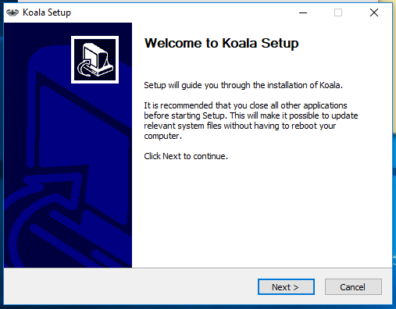

Tiếp theo bạn nhấn “Next”:

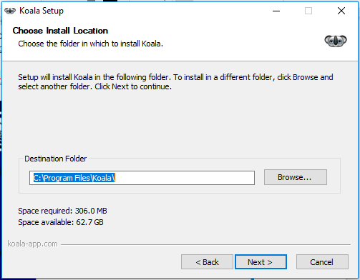

Chọn vị trí mà bạn muốn cài chương trình chọn xong rồi nhấn “Next”:

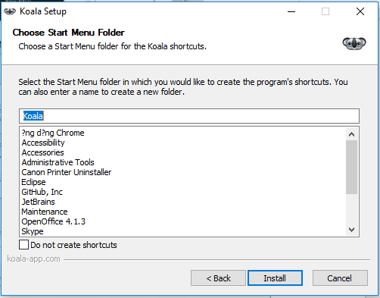

Chọn “Install” và đợi:

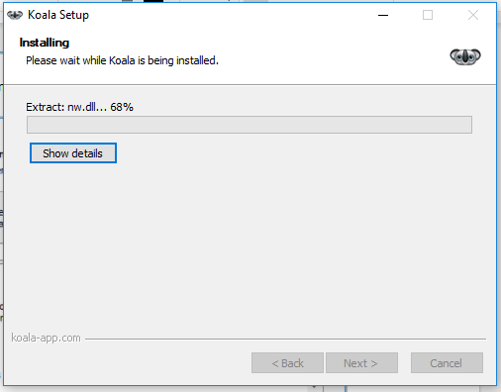

Sau đó bạn nhấn “Finish” chương trình sẽ tắt và tự động bật Koala lên:

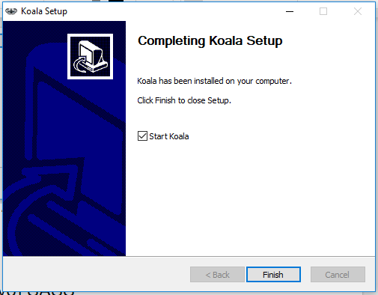

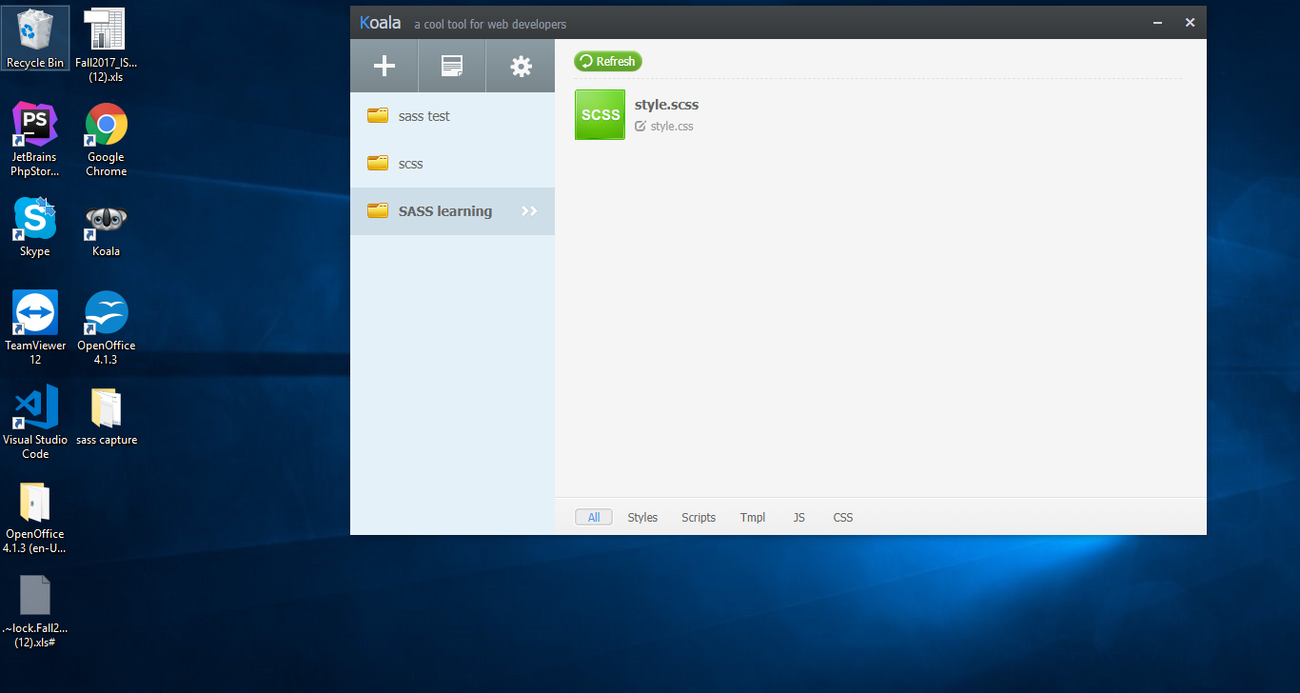

Nếu Koala chạy và màn hình chính có shortcut của Koala như hình trên thì bạn đã cài Koala thành công rồi đấy.

# 3. Làm quen với SASS:

Khi đến đây, thì mình xác định bạn đã biết html css và cài đặt koala.

Hãy thử bắt đầu làm quen việc tạo một file css với SASS và koala nhá :

Bạn tạo một folder mới cho project :

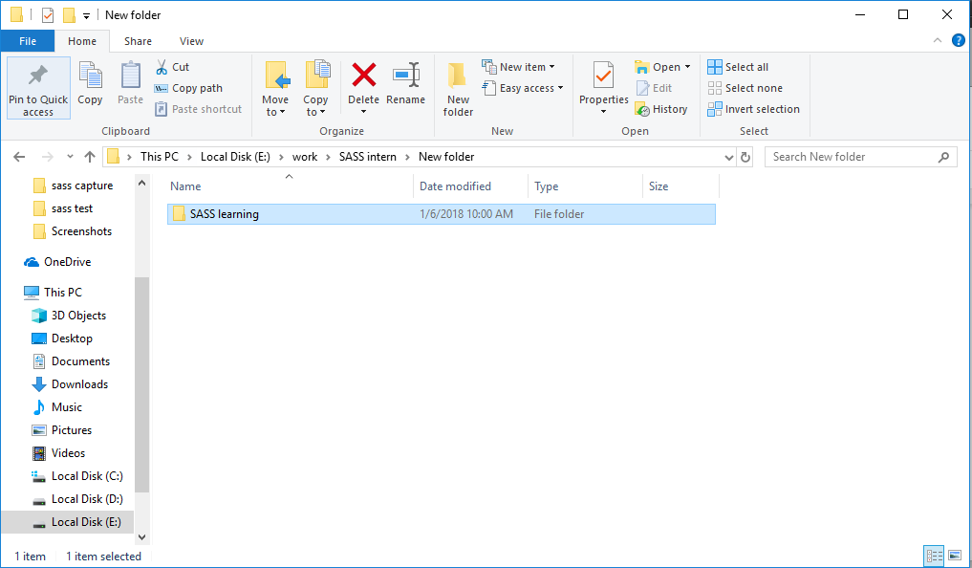

Tiếp theo trong folder “SASS learning” trong đó tạo file mới tên là style.scss:

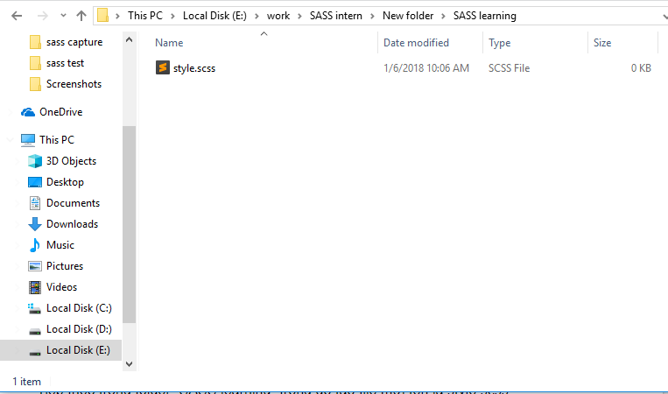

Ta bật koala lên :   
  
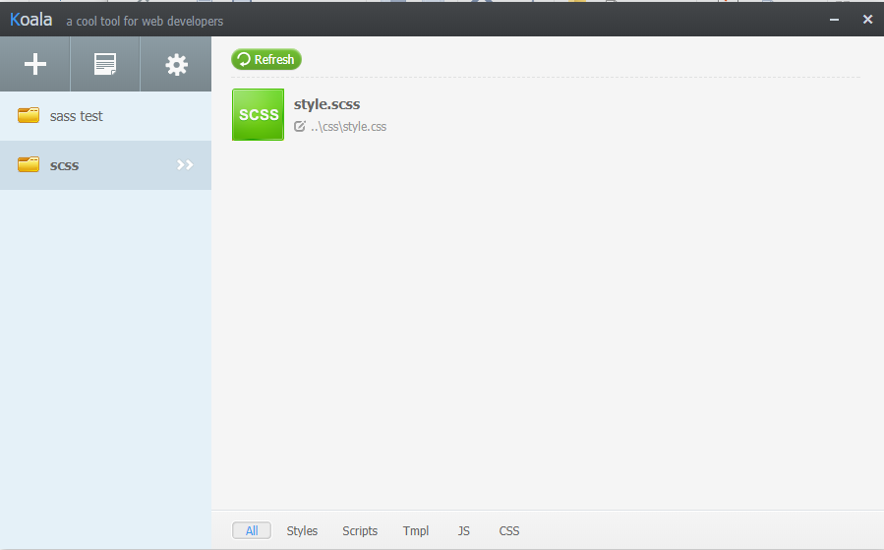

Và nhấn vào dấu cộng:

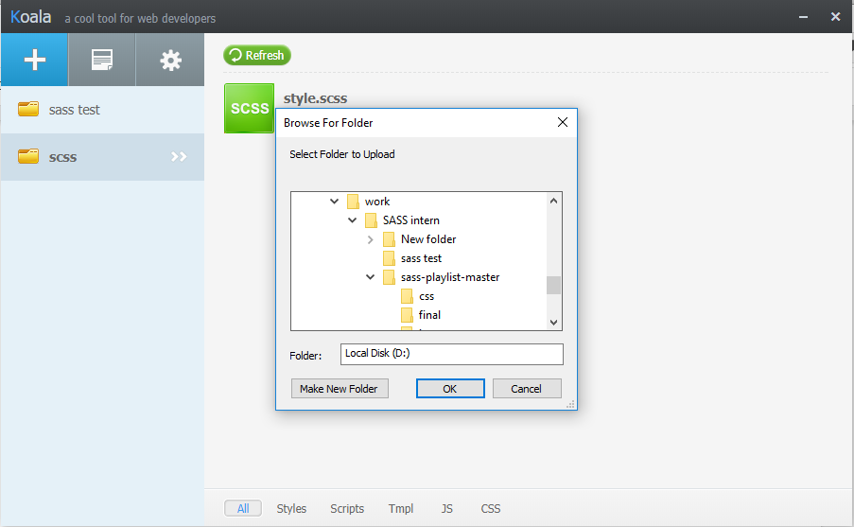

Hướng đường dẫn đến file style.scss bạn vừa tạo:

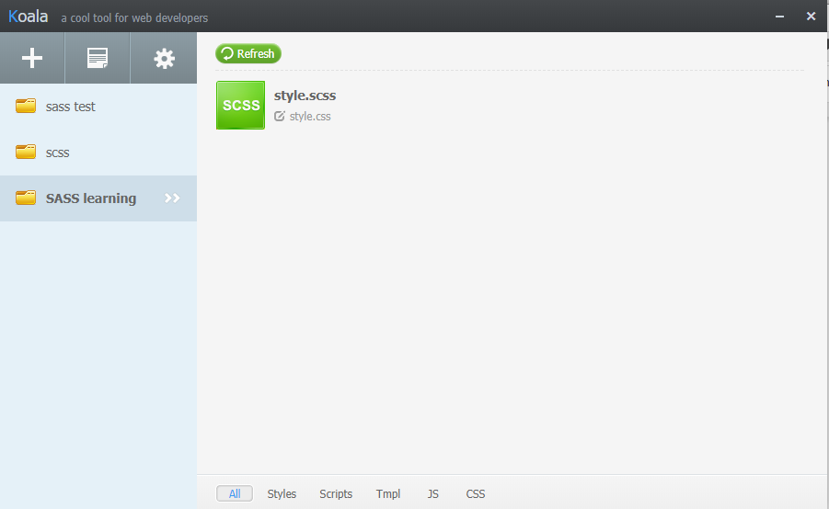

Nhấn chuột phải vào file style.scss hiện lên và chọn “complie”:

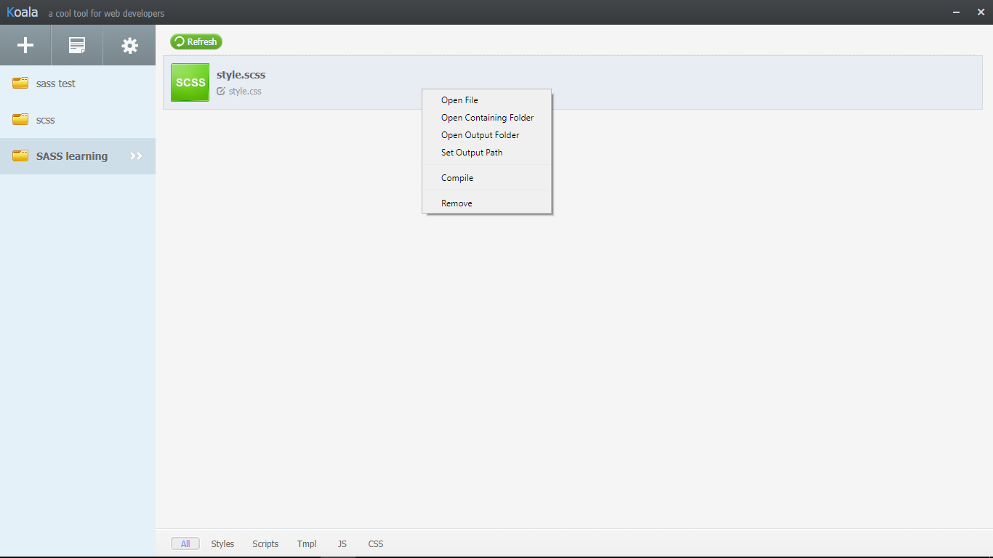

Koala sẽ tự động tạo file css lấy tên là trùng với file scss bạn đã tạo.

Khi bạn viết bất cứ dòng code SASS nào vào file “style.scss” và lưu lại thì Koala sẽ tự động viết code css vào file “style.css” này:

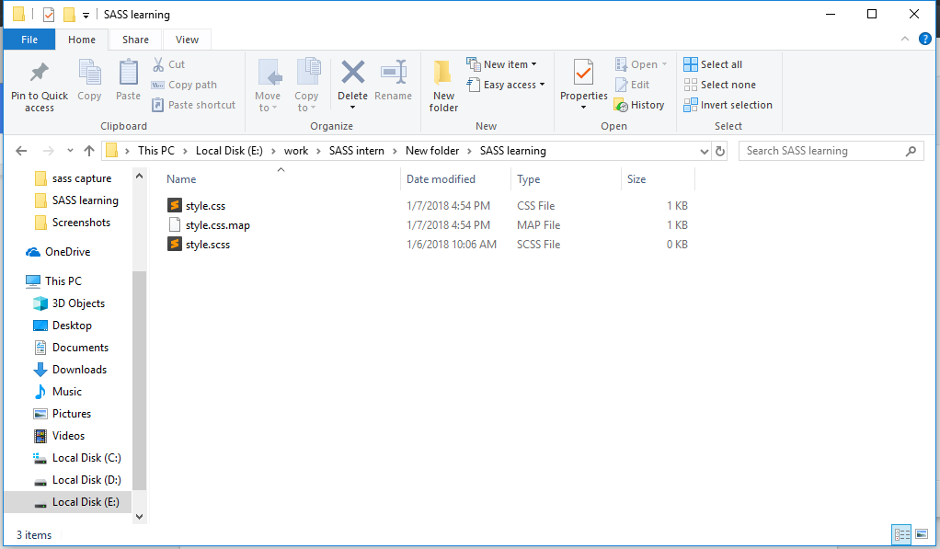

Bạn hãy mở file “style.scss” và file “style.css” với text editor mình có ra. Do syntax của SASS không khác nhiều so với CSS nên ngay cả khi viết CSS vào file “style.scss” thì Koala vẫn hiểu và viết CSS lại vào file “style.css”. Ví dụ mình viết một đoạn CSS vào file “style.scss” và lưu lại thì file “style.css” hiện ra như sau:

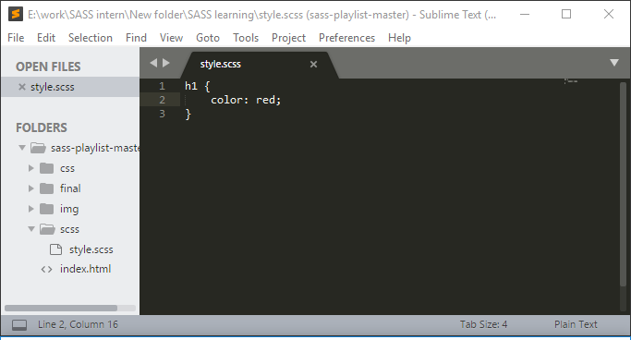

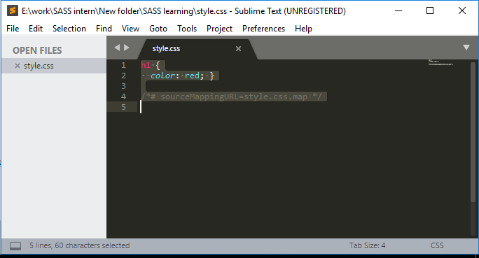

Như vậy đến đây bạn đã biết cách viết một đoạn code SASS để tạo ra css rồi đấy.

# 4. Học SASS:

Bạn nhớ trước khi code SASS hãy bật sẵn Koala

## 4.1 Biến (variable) trong SASS:

Trong SASS một biến được khai báo dưới dạng như sau:



Để rõ hơn mình lấy ví dụ sau đây:

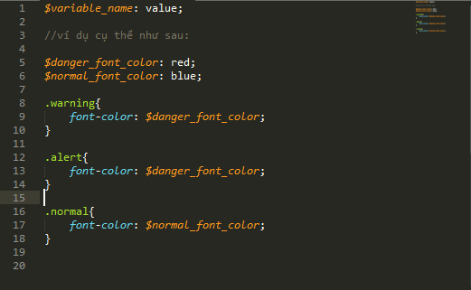

Bạn bật file css lên mình sẽ có kết quả như sau:

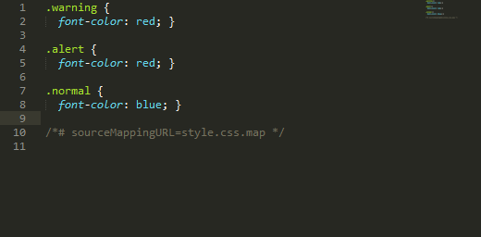

Như vậy bạn sẽ thấy ta có thể đổi màu hàng loạt các class “warning” và “alert” thay

vì phải nhập lại thuộc tính cho từng class thì việc chỉ cần thay thế giá trị cho biến ”$danger_font_color” bạn sẽ tiết kiệm được rất nhiều công sức đặc biệt khi phải chỉnh sửa hàng loạt.

## 4.2 Nested selector in SASS:

SASS được phân cấp và viết rất rõ ràng ví dụ như sau:

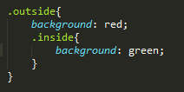

Ta sẽ có kết quả ở file css:

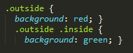

Thêm một ví dụ khác ta có một file html :

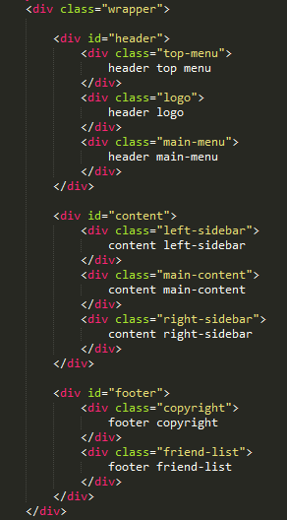

Ở file scss ta viết như sau:

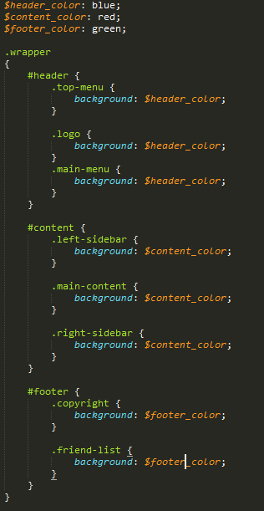

Và ở file css ta có kêt quả như sau:

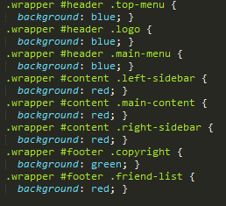

Việc truy vấn selector cấp rõ ràng như thế này giúp cho website hoạt động tốt và tối ưu hơn rất nhiều.

Như vậy việc quản lý code CSS sau này ta chỉ quan tâm đến file SASS nên muốn sửa trên header thì ta vào header để chỉnh sửa, muốn sửa footer thì vào vị trí footer nên sẽ không có sự dư thừa như trước.

## 4.3 Mixins trong SASS:

Minxins là gì? Thì bạn hiểu đơn giản mixins hoạt động gần giống như function trong các ngôn ngữ lập trình bình thường nhưng không thể return ra giá trị nào được.

Một mixins có cấu trúc syntax như sau:

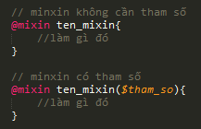

Ta lấy thêm ví dụ cụ thể sau đây:

Trường hợp không cần tham số:

file SASS:

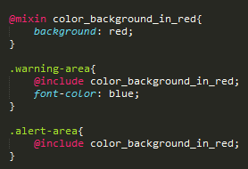

kết quả:

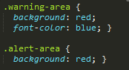

Trường hợp cần tham số

file SASS:

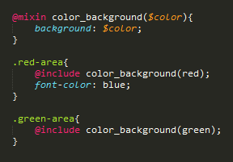

kết quả :

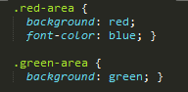

## 4.4 If else trong SASS:

Trong SASS, if else sẽ có cấu trúc như sau:

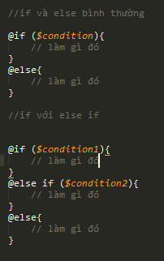

Để rõ hơn ta sẽ có những ví dụ sau đây   
  
file SASS:

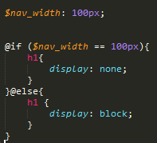

kết quả :



Tương tự ta có ví dụ về if với if else:

file SASS:

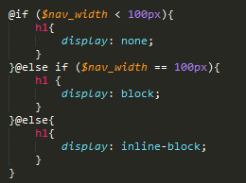

kết quả:



## 4.5 Toán tử trong SASS:

### 4.5.1 Toán tử toán học:

Mình có bảng sau:

|  |  |
| --- | --- |
| Toán tử | Mô tả |
| + | phép cộng |
| - | phép trừ |
| * | phép nhân |
| / | phép chia |
| % | phép chia lấy phần dư (mod) |

Trong SASS khi dùng phép toán tử, bạn nên dùng dấu () để đánh dấu lại biểu thức. Ta lấy ví dụ sau đây:

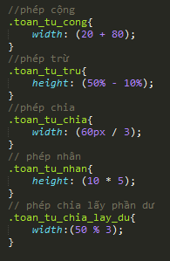

ta sẽ có kết quả sau đây:

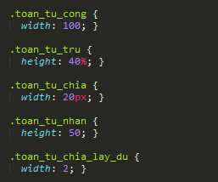

### 4.5.2 Toán tử so sánh và logic:

|  |  |
| --- | --- |
| Toán tử | Mô tả |
| == | so sánh bằng |
| != | so sánh khác |
| > | so sánh lớn hơn |
| < | so sánh nhỏ hơn |
| >= | so sánh lớn hơn hoặc bằng |
| <= | so sánh nhỏ hơn hoặc bằng |
| and | và |
| or | hoặc |
| not | không |

ví dụ:

file SASS:

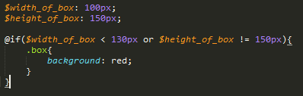

kết quả:



4.6 Vòng lặp trong SASS:

### 4.6.1 Vòng lặp while:

Vòng lặp while có cấu trúc syntax như sau:

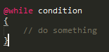

Ví dụ cụ thể như sau:

Chúng ta lập vòng lặp cụ thể từ 1 cho 10:

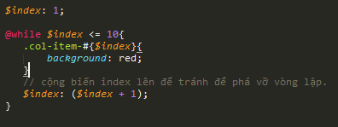

và kết quả:

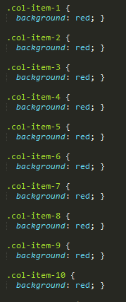

### 4.6.1 Vòng lặp for:

Vòng lặp for sẽ có cấu trúc syntax như sau:



ví dụ như sau:

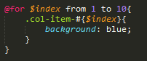

kết quả ta sẽ có:

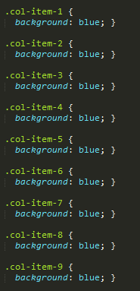

## 4.7 Import các file SASS:

Trong SASS, chúng ta có thể import các file scss khác vào cùng 1 file

.Việc import file ngoài trong SASS sẽ có cấu trúc syntax như sau:



Ví dụ như sau:

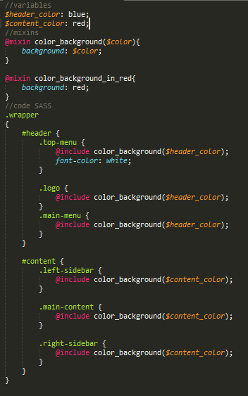

chạy thử đoạn code sau ta sẽ có được kết quả sau:

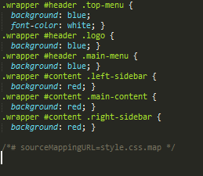

sau đó bạn hãy thử tạo thêm hai file mới “mixins.scss” và “variables.scss”:

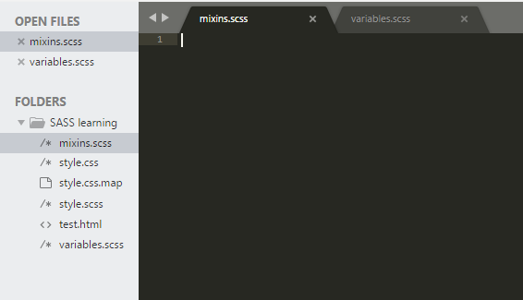

Bạn hãy di chuyển đoạn code mixin trong file “style.scss”:

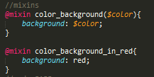

Và dán vào file “mixins.scss” như hình:

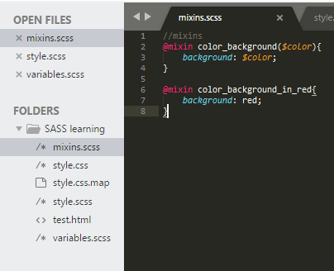

Tương tự vs đoạn code variable:



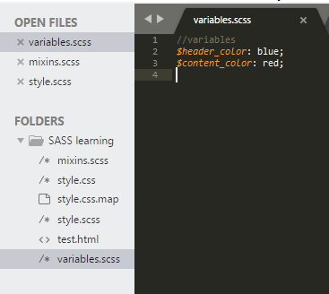

Nếu trong quá trình làm Koala báo lỗi thì bạn hãy bình tĩnh. Ở file”style.scss”

bạn thêm ở đầu đoạn code như sau:

### 

## 